肿瘤个体化用药

HER2扩增


基因检测报告

Contents
目 录

样本信息 1
检测项目 1
检测图谱 1
检测结果 3
参考资料 5

姓名：{{ client }} | 送检医院：{{ hospital }} | 样本条码：{{ subbarcode }}
性别：{{ sex }} | 送检科室：{{ locationname }} | 样本编号：{{ subbarcode }}
年龄：{{ age }} | 送检医生：{{ doctorname }} | 门诊/住院号：{{ room }}
联系电话：{{ patient_phone }} | 标本类型：{{ sample_type }} | 送检时间：{{ commission_date }}
临床诊断：{{ diseaseName }} | 订单编号：- | 接收时间：{{ receiveddate }}

样本信息

检测项目
检测项目： | HER-2基因扩增检测
检测方法： | 荧光原位杂交（FISH）
质量控制： | 肿瘤细胞占比：{{ her2.Tumor_cel_content }}
 | 对照信号：合格
 | 检测信号：合格

检测图谱
FISH | IHC
{% if her2.her2_PIC_status %}{{ her2.her2_PIC | pdi(232,194) }}{% endif %} | {% if her2.ihc_PIC_status %}{{ her2.ihc_PIC | pdi(232,194) }}{% endif %}

检测结果
检测项目 | 检测方法 | 检测数据 | 检测结果 | IHC组化结果
{%tr if her2.interpretation_standard == ‘肠癌’ %}
HER-2 基因扩增 | 荧光原位杂交（FISH） | {{ her2.her2_cep17 }} | {{ her2.cep17_cell }} | {{ her2.detection }}
 |  |  |  | {{ her2.her2_cell }}
{%tr else %}
HER-2 基因扩增 | 荧光原位杂交（FISH） | {{ her2.her2_cep17 }} | {{ her2.detection }} | {{ her2.histochemical }}
 |  | {{ her2.her2_cell }}
 |  | {{ her2.cep17_cell }}
{%tr endif %}
{%tr if her2.interpretation_standard == ‘乳腺癌’ %}
判读标准： | 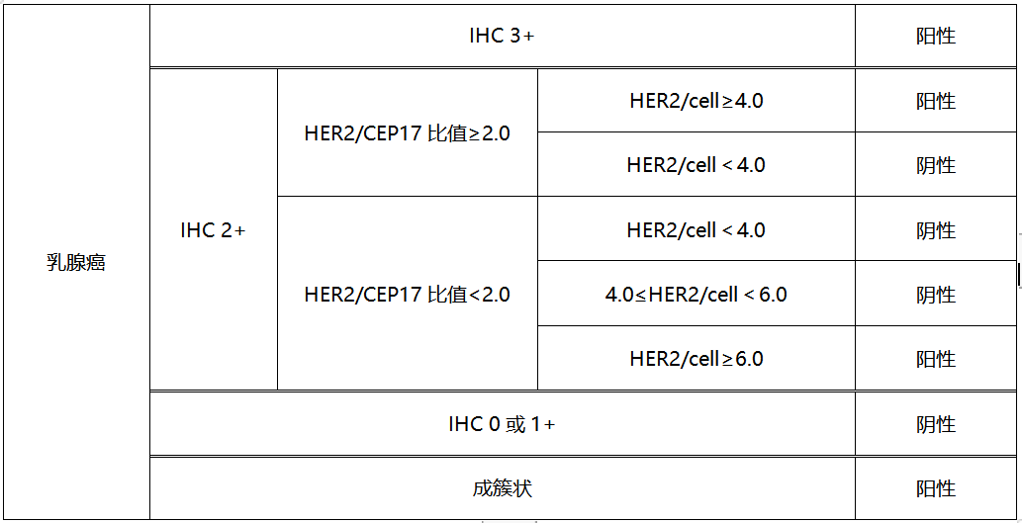  注：来源于乳腺癌HER2检测指南(2019版)&非小细胞肺癌HER2变异临床诊疗实践专家共识2022版
{%tr elif her2.interpretation_standard == ‘胃癌’ %}
判读标准： | 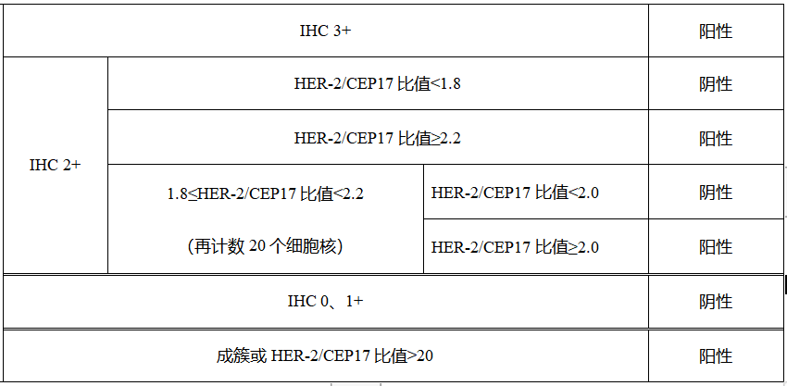  注：来源于胃癌胃镜活检标本HER-2检测中国专家共识（2023版）
{%tr elif her2.interpretation_standard == ‘尿路上皮癌’ %}
判读标准： | 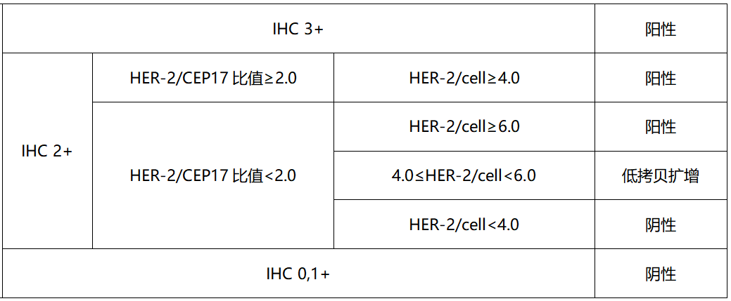  注：来源于中国尿路上皮癌人表皮生长因子受体2检测临床病理专家共识2021版；低拷贝扩增：弱阳性
{%tr elif her2.interpretation_standard == ‘肠癌’ %}
判读标准： | 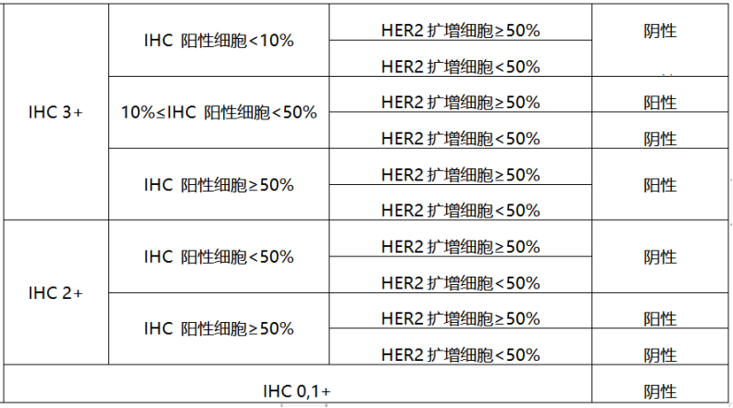  注：来源于结直肠癌靶向治疗中国专家共识2023版。
{%tr endif %}
{%if her2.result !=’/’%}结果提示：{{ her2.result }}{%endif%}
检测人：{{ her2.examiner }} | 审核医生： | {{ her2.auditor }} | 报告日期：{{ reportdate2 }}
本次检测仅对所检测的标本负责，检测结果仅供医生参考，不能作为制定、修改、调整用药方案的唯一依据。

参考资料
- HER2靶点解析
人表皮生长因子受体２（HER2）是由原癌基因erbb-2编码的、具有酪氨酸激酶活性的跨膜糖蛋白，属于表皮生长因子受体家族成员。ERBB2蛋白介导的信号转导途径主要有Ras/Raf/丝裂原活化蛋白激酶(MAPK)途径，磷脂酰肌醇3羟基激酶(P13K)/Akt途径，信号转导及转录激活(STAT)途径和PLC通路等。HER2癌基因的致瘤机制是抑制凋亡，促进增殖；增加肿瘤细胞的侵袭力；促进肿瘤血管新生和淋巴管新生 ^{[1,2]}。HER2与乳腺癌、胃癌、结直肠癌、膀胱癌、卵巢癌、宫颈癌（胰腺癌）、肺癌等多种恶性肿瘤密切相关^{[3]}，因此对于HER2的检测在这些肿瘤的诊断、治疗及预后判断中具有重要意义。
- HER2靶点已获批药物^{[4,5]}
药物 | 适应症 | 获批机构
曲妥珠单抗 | 乳腺癌、胃癌、结直肠癌 | NMPA/FDA
帕妥珠单抗 | 乳腺癌 | NMPA/FDA
拉帕替尼 | 乳腺癌 | NMPA/FDA
吡咯替尼 | 乳腺癌 | NMPA
奈拉替尼 | 乳腺癌 | NMPA/FDA
图卡替尼 | 乳腺癌、结直肠癌 | FDA
伊尼妥单抗 | 乳腺癌 | NMPA
恩美曲妥珠单抗 | 乳腺癌 | NMPA/FDA
德曲妥珠单抗* | 乳腺癌、非小细胞肺癌、胃癌、胃食管  结合腺癌 | NMPA/FDA
 | 实体瘤 | FDA
马吉妥昔单抗 | 乳腺癌 | NMPA/FDA
维迪西妥单抗 | 胃癌、胃食管腺癌、膀胱尿路上皮癌 | NMPA
帕博利珠单抗 | 胃癌、胃食管腺癌 | FDA
注：德曲妥珠单抗* 经FDA批准可用于HER2低表达 (IHC 1+ or IHC 2+/ISH-）不可切除或转移性乳腺癌成人患者。
- 其它处于临床研究阶段的（部分）药物^{[6,7]}
公司 | 药物 | 靶点 | 适应症 | 临床分期
第一三共 | DS-8201a | HER2 | 胃癌或GEJ腺癌 | Ⅲ期
第一三共 | DS-8201a | HER2 | 乳腺癌 | Ⅲ期
第一三共 | DS-8201a | HER2 | 实体瘤 | Ⅲ期
阿斯利康 | DS-8201a | HER2 | 非小细胞肺癌 | Ⅲ期
恒瑞医药 | SHR-A1811 | HER2 | 结直肠癌 | Ⅲ期
乐普生物 | MRG002 | HER2 | 乳腺癌 | II/III期
盛禾生物 | IAH0968 | HER2 | 结直肠癌 | II/III期
康宁杰瑞 | KN026 | HER2 | 胃癌/胃食管结合腺癌 | II/III期
恒瑞医药 | SHR-A1811 | HER2 | 乳腺癌 | III期
乐普生物 | MRG002 | HER2 | 尿路上皮癌 | III期

- 参考文献
- Yarden, Y，et al. Untangling the ErbB signalling network. Nature reviews. Molecular cell biology. 2001 Feb;2(2):127-37.
- Hynes, N. E，et al. ERBB receptors and cancer: the complexity of targeted inhibitors. Nature reviews. Cancer. 2005 May;5(5):341-54.
- Menard S，et al. Biologic and therapeutic role of HER2 in cancer［J］. Oncogene. 2003 Sep 29;22(42):6570-8.
- 国家药品监督管理局药品审评中心 (cde.org.cn)
- Drugs@FDA: FDA-Approved Drugs
- https://www.chictr.org.cn/
- https://clinicaltrials.gov/

